暨南大学本科实验报告专用纸
课程名称 高级语言程序设计 成绩评定
实验项目名称 实验五：欧拉函数的计数 指导教师 张鑫源
实验项目编号 实验项目类型 C语言 实验地点 家
学生姓名 李伟富 学号 2018054337
学院 智能科学与工程学院 系 专业 信息安全
实验时间 2020 年 4 月 01 日 中 午～ 4 月 01 日 下 午
温度 ℃ 湿度
- 实验目的
熟悉编程环境，掌握C语言
- 实验内容和要求
- 对于欧拉函数φ(n)，枚举集合中的元素并据此计算欧拉函数的值，其中n由用户输入。示例：对于φ(12)，与12互素的数由1，5，7，11，因此φ(12)=|{1，5，7，11}|=4；
- 要求：通过选择和循环语句实现；n为正整数且满足n<=1000；采用适当的方法提高程序中循环体的执行效率；
- 主要仪器设备
仪器：计算机
实验环境：VS 2017
- 源程序
#include<stdio.h>
int main()
{
int n, i;
int j = 0; //用来记录与n互素的个数
int temp;
int temp1; //存放除数
int temp2; //存放余数
printf("请输入正整数N:\n");
scanf_s("%d", &n);
while (n < 0 || n>1000)
{
printf("请重新输入入正整数N:\n");
scanf_s("%d", &n);
}
printf("与N互素的数有：\n");
for ( i = 1; i <= n; i++) //采用辗转相除法来判断与n互素的数
{
temp1 = i;
temp2 = n % temp1;
while (temp2 != 0)
{
temp = temp2;
temp2 = temp1 % temp2;
temp1 = temp;
}
if (temp1 == 1)
{
printf("%d ", i); //此时i与n互质
j++;
}
}
printf("\n欧拉函数 φ(%d)=%d", n, j);
return 0;
}
- 实验步骤与调试
- 写完源代码运行，启动没有问题，但输入N=1001时，程序没有提示要求重新输入，而是输出了结果，见下图：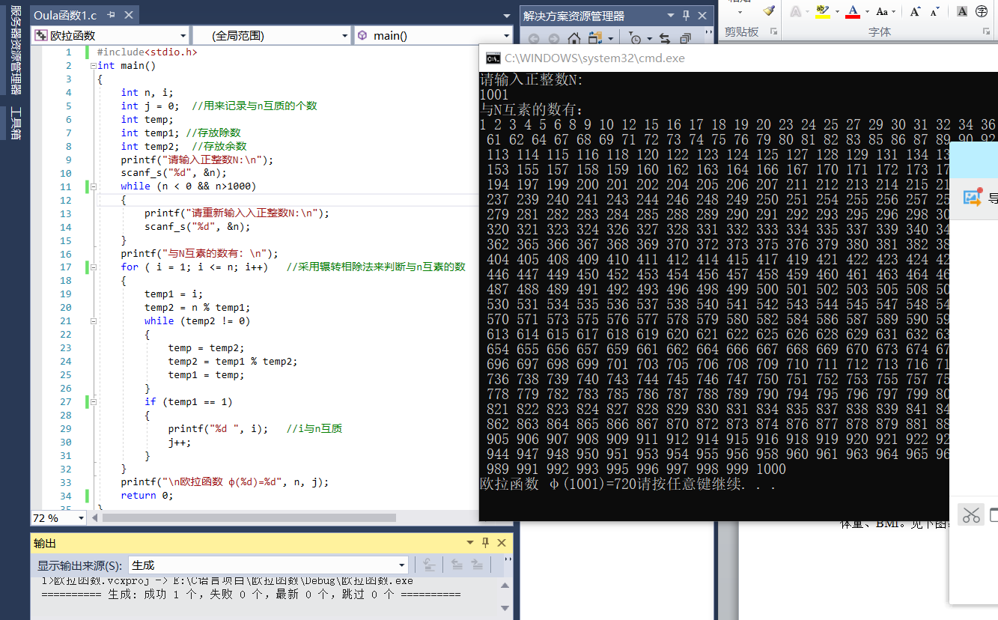

2.猜测应该是检测“n”是否符合要求的那段代码出现了逻辑错误，仔细检查代码，发现第11行代码“n”的判断条件错用了&&逻辑与符号，修改判断条件为“n<0 || n>1000”后，程序正确运行。

- 实验结果与分析
成功实现通过枚举集合中的元素并据此计算欧拉函数的值，见下图：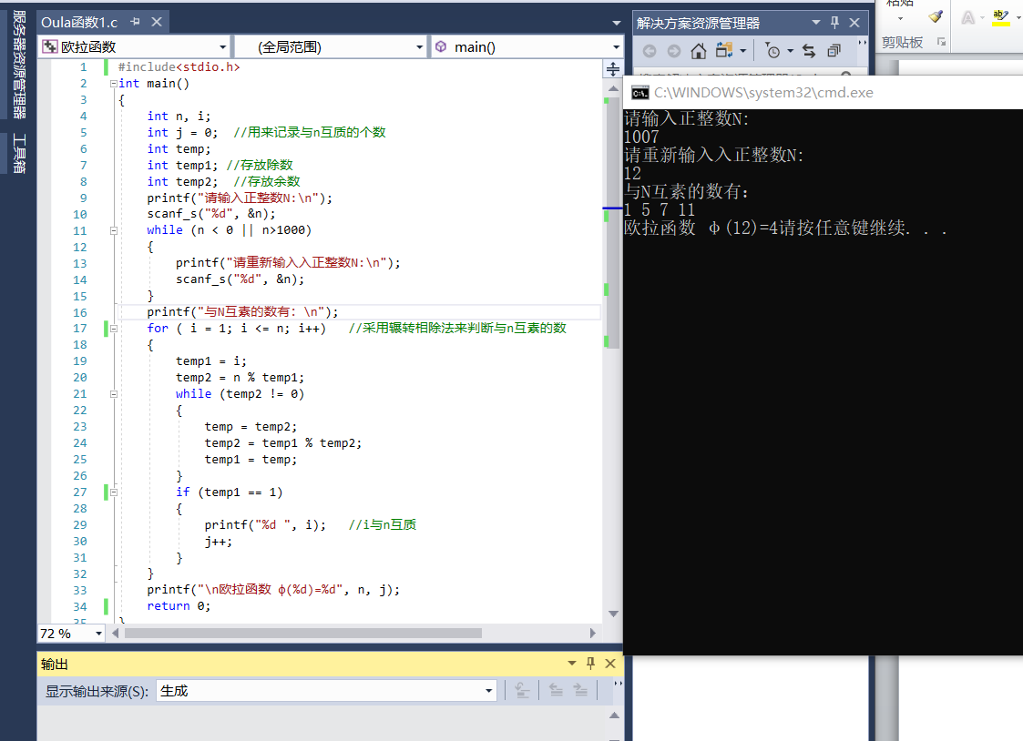
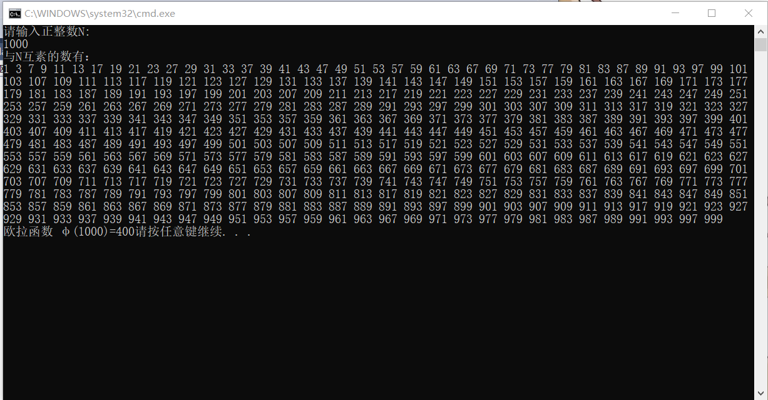
暨南大学本科实验报告专用纸(附页)

